Ονοματεπώνυμο:_______________________________________________8/11/24

**1 . Βρίσκω**



το Ε.Κ.Π.(8,16,4)=[ ] και το Μ.Κ.Δ.(24,18,12)=[ ]

**2 .** Ένας έμπορος ρούχων το μήνα που πέρασε πούλησε 137 παντελόνια και εισέπραξε 7.946€. Πόσα € πούλησε , κατά μέσο όρο , το καθένα ;

**Λύση**

# Απάντηση : ____________________________________________________________

**3 .** Ένας έμπορος ρούχων πούλησε 345 ίδια παντελόνια και εισέπραξε 23.115€.

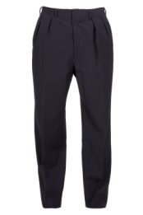Αν το κέρδος του εμπόρου από την πώληση ήταν 13.455€ , πόσα € είχε αγοράσει το κάθε ένα παντελόνι ;

**Λύση**

# Απάντηση : __________________________________________________________

4.Λύνω τις παρακάτω διαιρέσεις :

**87.548 : 43 36.890 : 65 13.680 : 48 43.680 : 37**

FRUSTRAT